Муниципальное автономное дошкольное образовательное учреждение №74 "Семицветик"

Социально-экологический проект
"Удивительное дерево в мире литературы, живописи, истории"

Работа воспитателя
высшей квалификационной категории
Романовой Татьяны Петровны

г. Березники - 2018

Социально-экологический проект
"Удивительное дерево в мире литературы, живописи, истории".
Тема. Удивительное дерево.
Цель. Воспитывать в детях чувство бережного отношения к природе.
Формировать познавательные навыки детей.
Развивать образное мышление воспитанников.
Развивать навыки смыслового чтения.
Приобщать к миру литературы, живописи, истории.

Занятие №1. Удивительное дерево.
1.Задание. Показ слайда
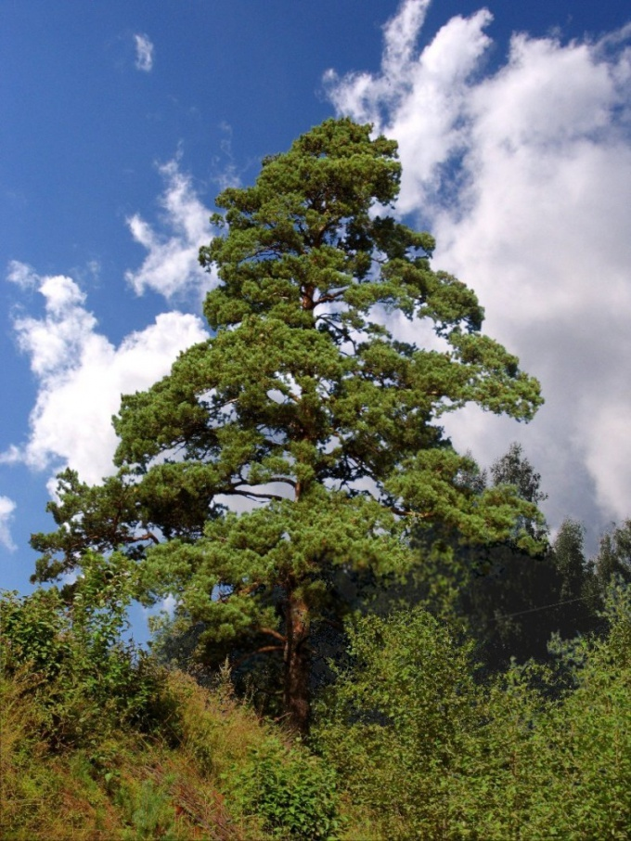
1) Угадайте дерево, о котором пойдёт речь сегодня на занятии.
Послушайте небольшой текст. Будьте внимательны.
2) Чтение текста.
Это удивительное дерево. Растёт оно быстро, не боится ни заморозков, ни ветра, живёт долго. Это вечнозелёное, хвойное, богатое смолой дерево.
- Правильно, это дерево - сосна.
3) Проверьте свою память. Почему сосна названа удивительным деревом?
4) Составьте предложения со словом "сосна"по образцу:
Сосна - это.......... дерево.
5) Чтение высказывания Михаила Пришвина о сосне.
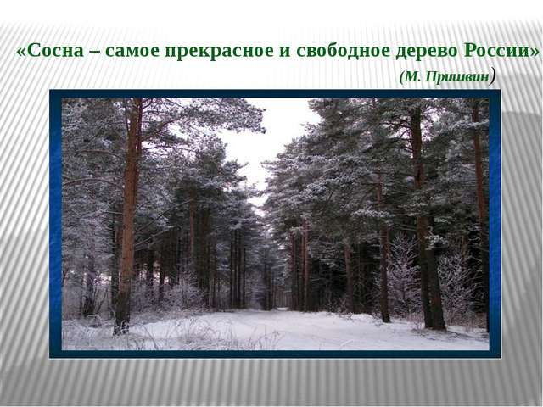

Занятие №2. В Третьяковской галерее. "Царь леса"
1) Слово воспитателя:
- Представим себя посетителями Третьяковской галереи. Мы войдём в зал, посвящённый живописи.
Перед вами картины И.Шишкина. Современники называли художника "царём леса".
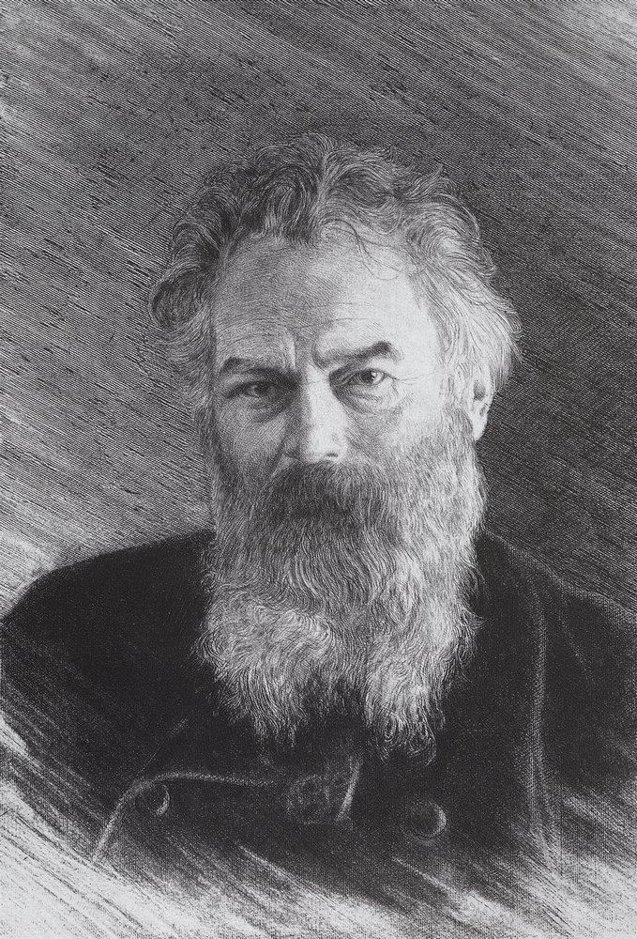

Рассмотрим картины И.И.Шишкина.
1. И.И.Шишкин. Картина "Утро в сосновом бору". Показ слайда
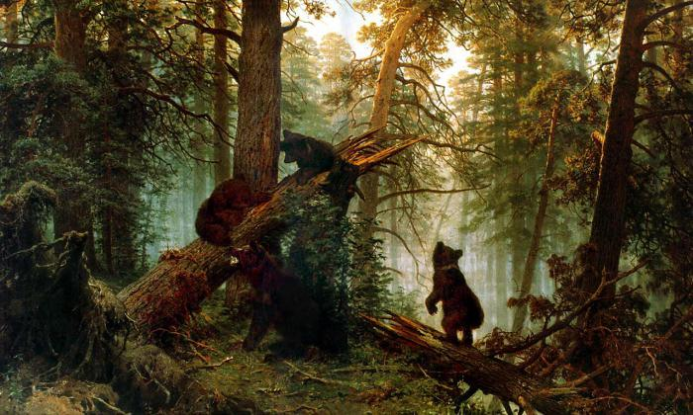
1) - Знакома ли вам, дети, эта картина? Где вы видели этих медвежат с медведицей?
- Конечно, знакома: ведь эти медвежата с медведицей изображены на этикетке конфет "Мишка косолапый".
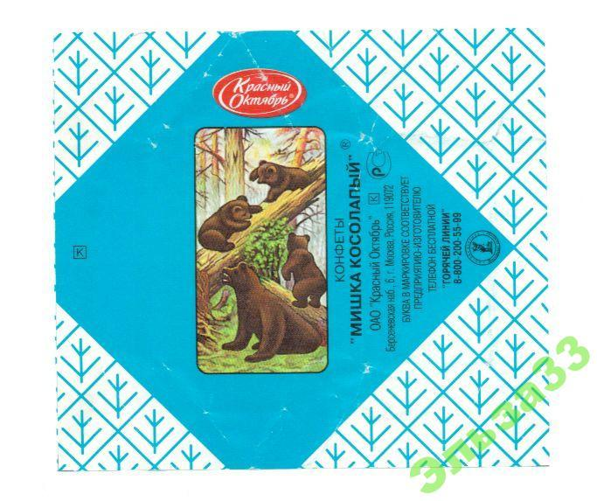
2) - Почему, глядя на картину И.Шишкина , мы радуемся? Что нам нравится на этой картине? Составьте небольшой рассказ по ключевым словам.
Начинается ......... (утро в сосновом бору).
Просыпается.......( солнце).
Его лучи начинают..... (проникать в сосновый бор).
А самое главное - это..... (семья медведей).
Медведица..... (смотрит на своих резвящихся медвежат).
Эта картина......(удивляет своей теплотой и красотой, мне нравится).

2. И.Шишкин. Сосновый бор. Мачтовый лес в Вятской губернии.
Показ слайда
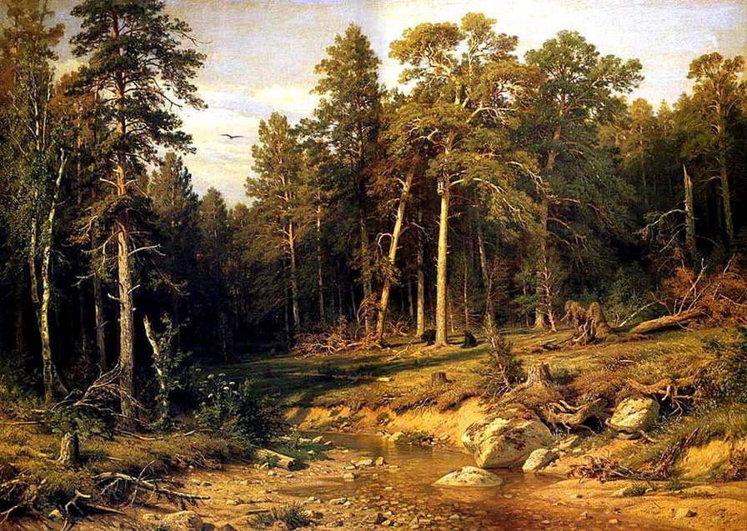
1) - Что общего в названии картин?
- В названии картин общими являются слова сосновый бор.
2) - Что значит сосновый бор? Объясните.
- Сосновый бор - хвойный лес.
Бором называют обычно сосновый лес на сухой песчаной почве.

3) - Что означает в названии картины слово "мачтовый"?
- С древнейших времен человек научился использовать сосну в промышленных целях. Прямые, ровные и высокие деревья шли на корабельные мачты, на постройку кораблей и в строительство. Сегодня сосна по-прежнему широко применяется в строительстве и в мебельном производстве. Из нее выпиливают доску и брус, из сосновых реек склеивают щиты, которые затем идут на обшивку домов, для полов, на изготовление мебели. (Показ слайдов)

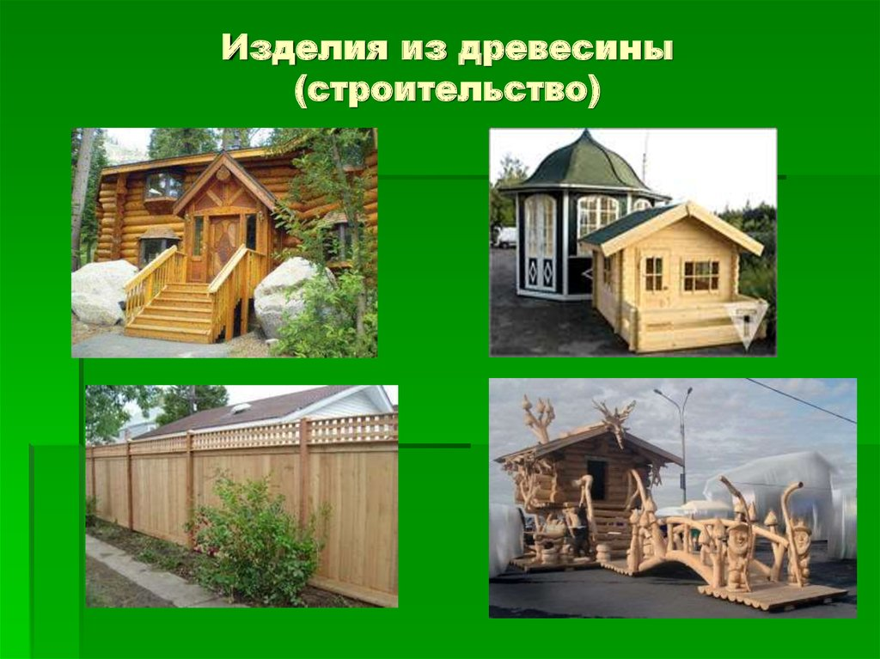
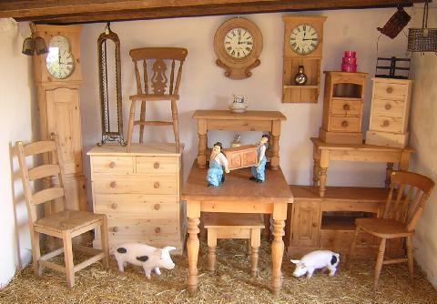
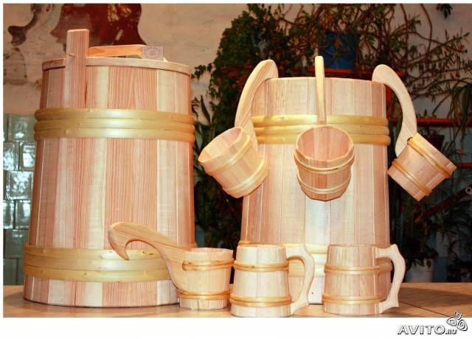

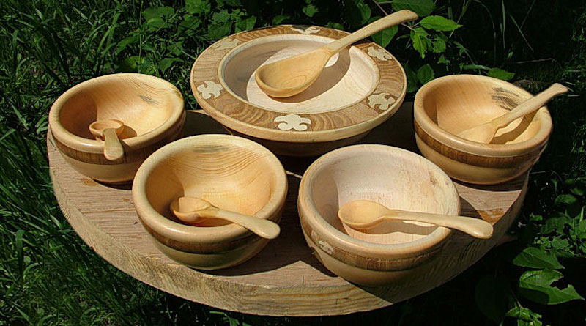

3. И.И.Шишкин. Сосны, освещённые солнцем.
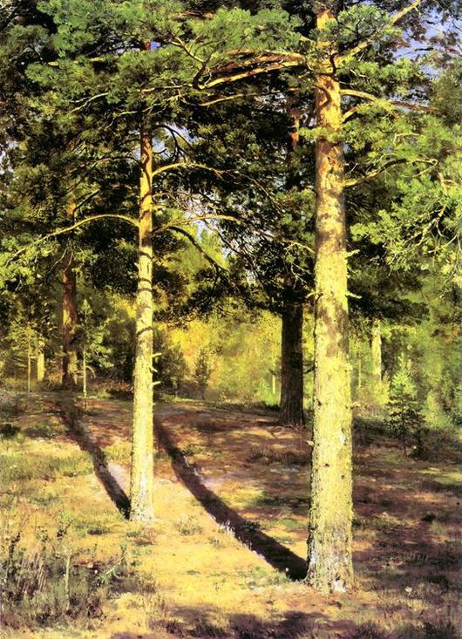
1) - Почему нам не хочется уходить из этого леса?
- Правильно, когда светит солнце, на душе легко. Хорошее настроение. Хочется быть в этом лесу, бродить по нему, наслаждаться тишиной, красотой.
2) - Кто главный герой этой картины? Обратите внимание на название картины.
- Главный герой картины - солнце. Много света. Яркое солнце ласкает стволы величественных сосен.
3) Почему Ивана Ивановича Шишкина называли "царём леса"?
- И.И.Шишкин - это мастер в написании природы, в особенности, соснового бора. Он чувствует красоту леса. Русский художник показывает нам лес, который живёт своей удивительной жизнью.
Занятие №3.
В мире поэзии и живописи. М.Ю.Лермонтов и И.И.Шишкин.
М.Ю.Лермонтов. На севере диком стоит одиноко.
На севере диком стоит одиноко
На голой вершине сосна,
И дремлет, качаясь, и снегом сыпучим
Одета, как ризой, она.
И снится ей все, что в пустыне далекой,
В том крае, где солнца восход,
Одна и грустна на утесе горючем
Прекрасная пальма растет.
И.И.Шишкин. На севере диком. (Показ слайда)
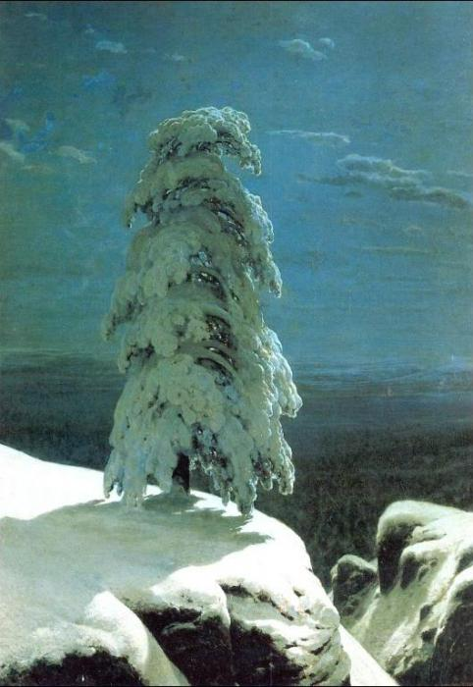
1) Слово воспитателя:
- Эта прекрасная картина была написана к пятидесятилетию со дня смерти русского поэта М.Ю.Лермонтова. Её можно использовать в качестве иллюстрации к стихотворению М.Ю.Лермонтова " На севере диком стоит одиноко..."
2) - Какое настроение передаёт поэт словами, а художник красками? Составьте предложения по ключевым словам.
Настроение ..... (грустное, задумчивое)
Сосна..... (одинокая, гордая)
Она стоит ..... (на краю обрыва, на голой вершине)
Ветви сосны..... (покрыты снегом)
Небо..... (синее, с облаками, грустное)

Занятие №4. В царстве сосны. Это интересно. Удивительные факты.
Показ слайда
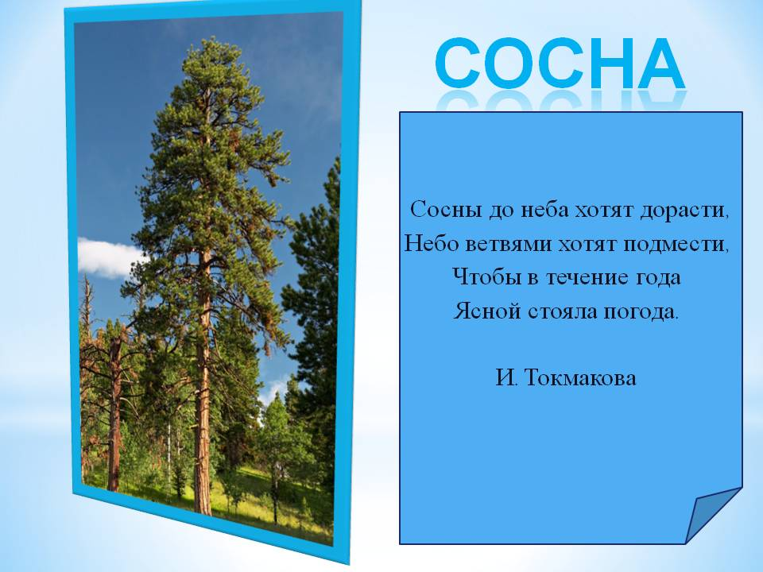
Сосны – деревья стройные, высокие, с красивыми золотистыми стволами.
Нижние сучья на соснах быстро отмирают, так как питательные вещества в нижней части деревьев расходуются быстрее, чем накапливаются в процессе фотосинтеза. Поэтому сосновый лес напоминает светлый храм с величественными колоннами.
Жители Северной Европы создали много сказок об этом дереве. На Востоке считают, что сосны отводят беду и приносят счастье. Находиться в сосновом бору не только приятно, но и полезно. Воздух там всегда чистый. Сосны выделяют эфирные масла, которые убивают микробов.
Круглый год: и зимой, и летом - сосна остается зеленой. Иголки на ней сменяются не все сразу, а постепенно: одни иголочки опадают, на их месте вырастают новые. Сосновые иглы длиннее еловых, прикрепляются к ветке по две хвоинки вместе.
Сосны – растения светолюбивые, любят простор и солнце. Посмотришь на сосновый бор и кажется, что сосны так и тянутся вверх, поближе к солнышку. Сосны можно встретить на песчаных почвах, на болотах, на скалах, среди расщелин. Они не капризны и могут приспосабливаться к разным условиям. Корни у сосны мощные, большие. На песчаных почвах корни устремляются вниз, добывая живительную влагу. Сосна обыкновенная, распространенная в средней полосе, растет 300–500 лет. В Северной Америке встречаются сосны-долгожители. В высокогорных районах Калифорнии растет сосна остистая. В 1955 году одну из таких сосен спилили. Оказалось, что ее возраст – 4900 лет. Она старше египетской пирамиды Хеопса. Сейчас все сосны-долгожители взяты под охрану государства. Среди них немало деревьев старше 4000 лет.
Показ слайда
Пирамида ХЕОПСА
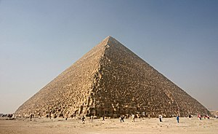
Пирами́да Хеопса. Великая пирамида Гизы — крупнейшая из египетских пирамид, памятник архитектурного искусства Древнего Египта; единственное из «Семи чудес света», сохранившееся до наших дней, и самое древнее из них: её возраст оценивается примерно в 4500 лет.
Великая пирамида являлась самой высокой постройкой на Земле. Высота первоначально 146,60 м, высота сегодня 138,75м.

Занятие №5. В мире сказок о сосне.
Сказка: как сосна за добро оплатила.
Жил-был на свете дровосек, добрый, но очень бедный. Любили деревья дровосека — никогда он без надобности живой ветки не срубит, не поломает. Знал дровосек: сломаешь ветку — зачахнуть может дерево, а он берег деревья в лесу.
Шел как-то раз дровосек по лесу. Устал и прилег отдохнуть под сосной. Слышит, шумит сосна, словно говорит что-то. А сосна и впрямь с ним разговаривает:
— Больно моим веточкам, сломали мои веточки! Больно! Больно!
Поднял дровосек голову, видит, сломаны у сосны ветки и смола капает.
— Кто же такую беду сотворил? — возмутился дровосек.
Оторвал он тряпицу от рубахи, перевязал сосновые веточки. Тут вдруг с дерева золотые монеты посыпались. Словно дождь хлынул! Много монет нападало, и не унесешь! Взял дровосек немного золота, поклонился сосне в пояс и домой зашагал.
Разбогател дровосек. Сосна ведь не простое дерево, это всем известно, вот и отблагодарила она дровосека за доброту.
А в той же деревне жил другой дровосек — богатый, жадный и злой. Как придет в лес, давай ветки ломать, кору с деревьев обдирать, цветы топтать. Не любили деревья злого дровосека, да ничего поделать с ним не могли.
Узнал злой дровосек, что бедняк разбогател, прибежал, выпытывать стал:
Откуда у тебя золото? Где ты его взял?
А бедному дровосеку скрывать нечего. Вот он и рассказал, как щедро одарила его старая сосна. Не успел досказать, а уж злого дровосека и след простыл. Бежит, спотыкается. Прибежал в лес, нашел старую сосну.
— Поближе подойди,- слышит,- не бойся! Дотронься до веток моих, и на тебя обрушится поток…
— Да-да, поток, поток,- заторопился богач,- пусть обрушится на меня поток золотых монет!
И с силой обломил сосновую ветку. В тот же миг на богача обрушился поток, только не золота, а липкой, тягучей смолы. Облила старая сосна злого дровосека с ног до головы. Лежит тот, шелохнуться не может. Звал, звал на помощь, да кто его в глухом лесу услышит?! Так и пролежал злой богач под сосной, пока смола с него не стекла.
С той поры богач присмирел — веток в лесу не ломал, кору не обдирал, цветы не топтал. Не то деревья его и в лес больше бы не пустили!

Вопросы.

1) - Как вы поняли смысл сказки?
2) - Зачем в сказке нужны добрый и злой дровосек?
3) - Почему сосна отблагодарила бедного дровосека?
4) - Почему сосну называют непростым деревом?

Слово воспитателя:
- Вы узнали много нового и интересного на занятиях, посвящённых удивительному дереву - сосне. Окажетесь в хвойном лесу, посмотрите внимательно на сосну, поклонитесь ей и скажите "спасибо".

